Drama der Erinnerung: Die Täter von Auschwitz auf der Bühne

Die Auseinandersetzung mit dem Frankfurter Auschwitz-Prozess
in der deutschsprachigen Dramatik der sechziger Jahre

Abschlussbericht von Kathrin Dowall und Thomas Gutke
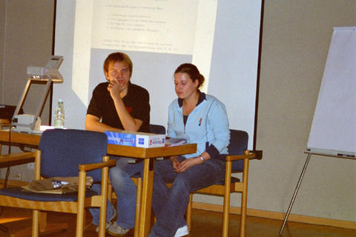

1. Einleitung
Der Frankfurter Auschwitz-Prozess von Dezember 1963 bis August 1965 war einmalig in der Rechtsgeschichte der Bundesrepublik Deutschland. Ingesamt 22 Angeklagte mussten sich in diesem Gerichtsverfahren für ihre Taten im Konzentrationslager Auschwitz während der Zeit des Nationalsozialismus verantworten. Dabei handelte es sich um mehr als nur einen Strafprozess wegen Mordes oder wegen Beihilfe zum Mord. Hauptziel der Strafverfolger – neben dem Nachweis von Tatumfang und Schuld der einzelnen Angeklagten – war es, über die in der Menschheitsgeschichte beispiellose Massenvernichtung vor allem in Auschwitz-Birkenau aufzuklären. Das Gesamtgeschehen in Auschwitz wurde so zum Gegenstand des Verfahrens.
In der deutschen Literatur - und ganz speziell im Drama - provozierte dieser Prozess Reaktionen und eine Auseinandersetzung mit der deutschen Vergangenheit und den Tätern von einst. Dies war nicht unbedingt selbstverständlich. Ebenso wie die deutsche Gesellschaft hatte auch die Literatur bei der Aufarbeitung der Frage nach der deutschen Schuld im ersten Nachkriegsjahrzehnt versagt. Erst Anfang der 60er Jahre setzte in der deutschsprachigen Literatur ein zunehmender Aufarbeitungsprozess ein. Einen Teil dieser Arbeit übernahm das Drama der 60er Jahre. Stücke wie „Der Stellvertreter“ von Rolf Hochhuth oder „Der schwarze Schwan“ von Martin Walser sorgten dabei für regelrechte Theaterskandale, weil sie – wie bei Hochhuth – die Frage nach Schuld und Mitschuld nun auch Institutionen (wie der Kirche) stellten oder weil sie – wie bei Walser – die bürgerliche Gesellschaft als Mittäter an den Verbrechen von einst entlarvten. Eine Sonderstellung in unserem Kontext kommt dem Stück „Die Ermittlung“ von Peter Weiss zu, da es sich direkt mit dem Frankfurter Auschwitz-Prozess auseinander setzte.
In unserem Workshop haben wir uns mit dem „Drama der Erinnerung“, den Tätern von Auschwitz auf der Bühne beschäftigt – und das ist durchaus doppeldeutig gemeint. Denn in den 90 uns zur Verfügung stehenden Minuten verfolgten wir zwei Ziele: Zum einen wollten wir über den Frankfurter Auschwitz-Prozess informieren und andeuten, wie die Angeklagten zwischen 1963 und 1965 das Frankfurter Gericht als Bühne für ihre sich aus der Verantwortung ziehenden Ausflüchte missbrauchten. Zum anderen interessierte uns die Übertragung verschiedener Täterprofile auf Figuren im Theater. In Form von Vorträgen unsererseits und Arbeitsgruppen der Studierenden sind wir zu nachfolgenden Ergebnissen gekommen. Dabei haben wir unsere Darstellung der Ergebnisse dem Seminarablauf entsprechend gegliedert. Wir beginnen mit allgemeinen Informationen zum Frankfurter Auschwitz-Prozess und stellen dabei einen Angeklagten von damals exemplarisch vor – den Apotheker von Auschwitz, Dr. Viktor Capesius. Dann folgt eine kurze Präsentation eines im Workshop erstellten Mind Map zum Thema „Lauter pflichtbewusste Leute“: Täterprofile und Rechtfertigungsstrategien“, um schließlich Peter Weiss’ „Die Ermittlung“ ins Zentrum unserer Betrachtung zu stellen.

2. Der Frankfurter Auschwitz-Prozess
Die sogenannte „Strafsache gegen Mulka u. a.“ begann am 22. Dezember 1963 vor dem Schwurgericht in Frankfurt am Main. 22 Angeklagte mussten sich für ihre Verbrechen in Auschwitz verantworten. In den 20 Monaten des Verfahrens wurden 360 Zeugen vernommen, darunter 211 Überlebende von Auschwitz und 54 vormalige Angehörige der Auschwitzer SS.
Einer der Angeklagten war Dr. Viktor Capesius. Er diente uns als (willkürlich herausgesuchtes) Beispiel für einen Täter von einst, bei dem wir fragten, wie man überhaupt Täter in Auschwitz werden konnte, für welche menschenverachtenden Verbrechen er die Verantwortung übernehmen musste, wie er nach dem Krieg zunächst ohne Probleme in die Gesellschaft wieder eingegliedert wurde und wie er sich schließlich auf der Anklagebank herauszureden versuchte.
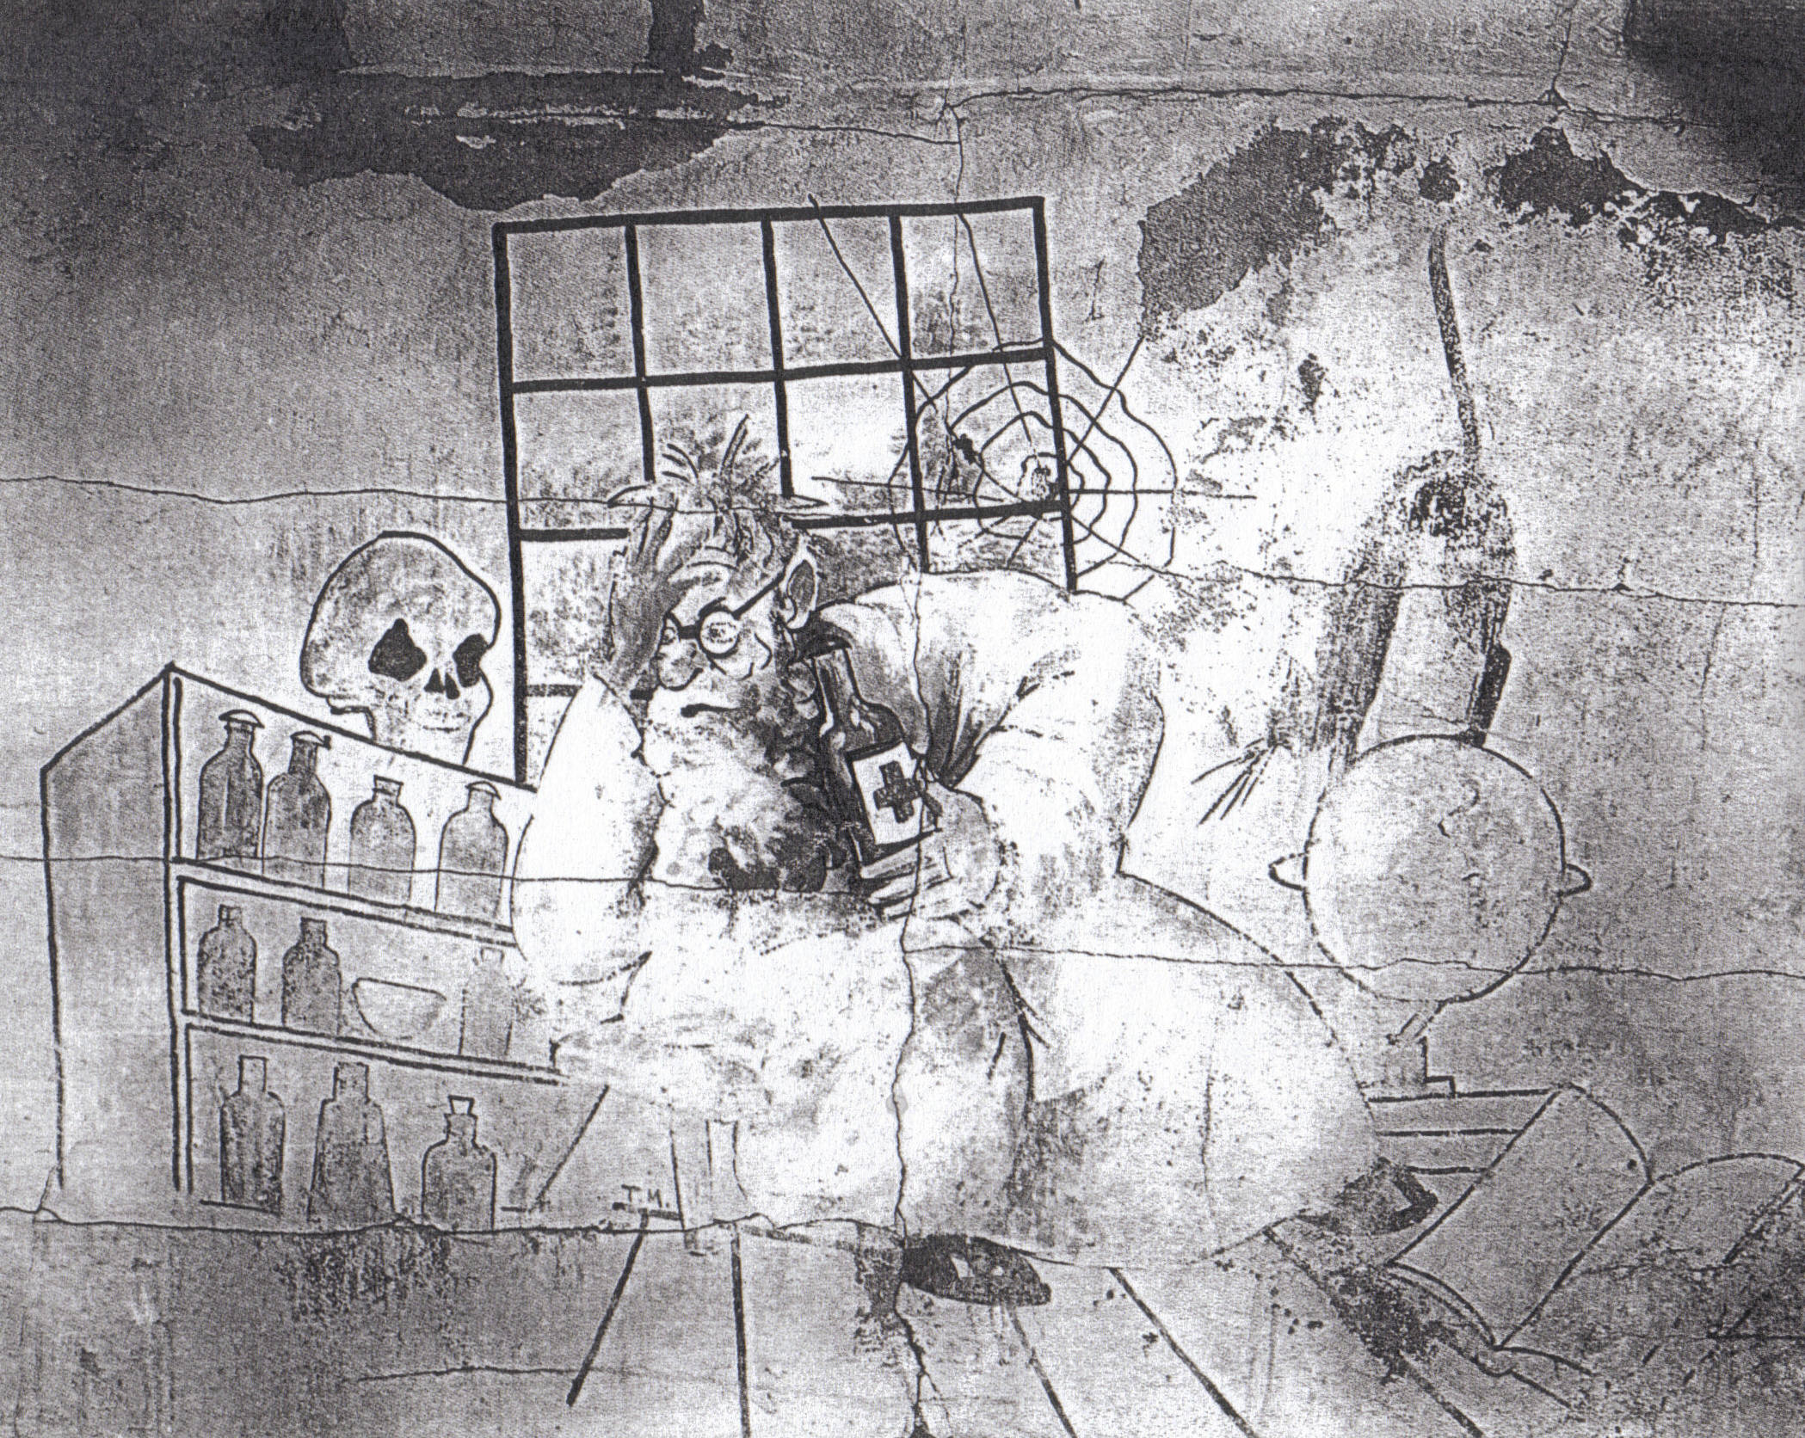
Angesichts der vielen Informationen, die wir im Vorfeld über Capesius, den Lagerapotheker, gesammelt hatten, forschten wir auch bei unserem Besuch in der Gedenkstätte des Auschwitzer Stammlagers nach und versuchten die Baracke, in der einst die Lagerapotheke untergebracht war, aufzusuchen. Hilfe bekamen wir dabei von unserer Gedenkstättenführerin, die uns nicht nur die Baracke zeigte (Block 28/siehe Abb. 3) sondern uns freundlicherweise auch eine Kopie eines in eine Wand geritzten Bildes aus der Apotheke zur Verfügung stellte (siehe Abb. 2). Hinein gehen konnten wir nicht. Doch gerade durch den Besuch der Gedenkstätte wurden uns die unmenschlichen Taten der Mörder von Auschwitz noch viel deutlicher und bewusster vor Augen geführt. Wir hatten zwar viel zum Thema gelesen, ein echtes Bild aber konnten wir erst durch den Besuch in Auschwitz gewinnen.
Abb. 2
Viktor Capesius war ab Februar 1944 als Apotheker im Konzentrationslager Auschwitz tätig. Er hatte als SS-Apotheker die Aufgabe, sowohl das im Konzentrationslager Auschwitz beschäftigte SS-Personal als auch die in den Haupt- und Nebenlagern untergebrachten Häftlinge mit Medikamenten zu versorgen. Die Versorgung der Häftlinge mit Medikamenten war allerdings vollständig unzureichend. In der Regel gelang es den Häftlingsärzten nur dann, einen schwer erkrankten Häftling am Leben zu erhalten, wenn es diesem auf Grund eigener Initiative gelang, sich die erforderlichen Medikamente zu beschaffen.
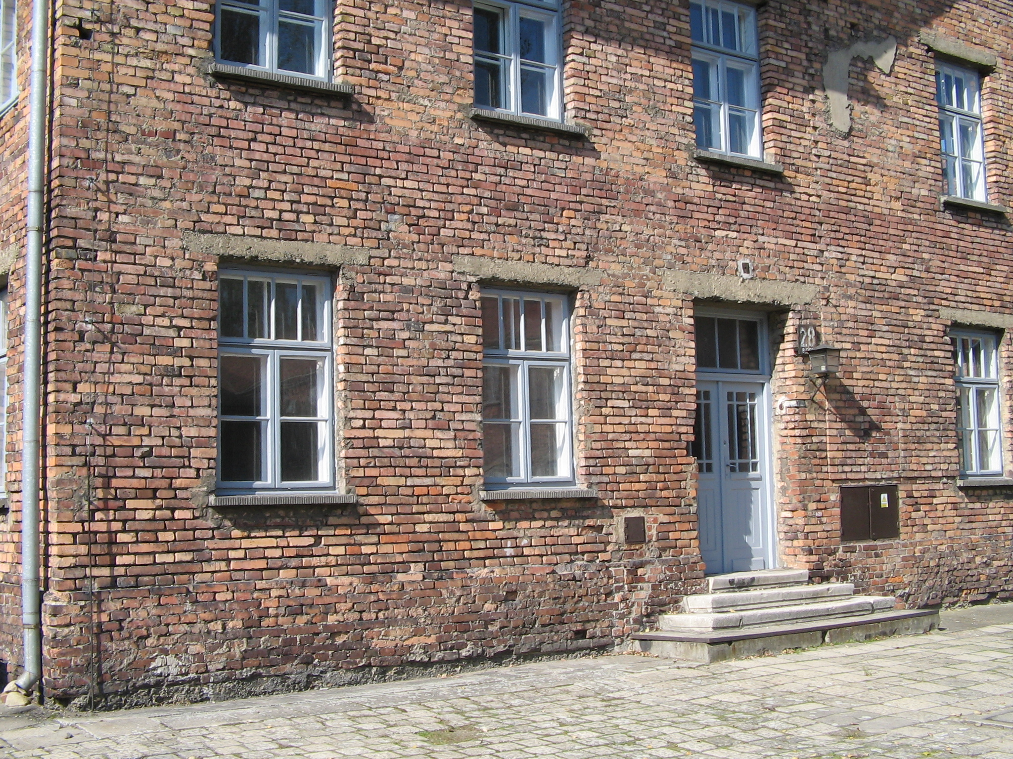
Abb. 3
Ab dem Frühjahr 1944 oblag Capesuis auch die Überwachung der Selektion eingehender Transporte, die endgültige Entscheidung darüber, welche Personen in die Gaskammern zu bringen waren und die Überwachung des Einwerfens des Zyklon-B durch die Sanitätsdienstgrade. Er beteiligte sich auch in mehreren Fällen an Selektionen innerhalb des Lagers, machte sich darüber hinaus vieler weiterer Verbrechen schuldig und bereicherte sich beim Dienst auf der Rampe an Häftlingseigentum. Doch warum war Viktor Capesius zu solchen Taten fähig? Bei seiner Vernehmung durch den Untersuchungsrichter Dr. Heinz Düx im Januar 1962 gab er zu Protokoll, dass für ihn und seine Familie, die aus Rumänien stammte, Deutschland als das Muster an „Ordnung und Gesetzmäßigkeit“ galt: „Auf Grund dieser Einstellung habe ich auch angenommen, dass das Geschehen in Auschwitz gesetzmäßig sei, obwohl es mir grausam erschien.“
Die Verteidigung von Capesius stützte sich darauf, dass er durch besonders unglückliche Umstände in dieses Lager gekommen sei und eigentlich ein Menschenfreund sei (siehe Hörbeispiel). Er habe niemanden etwas zu Leide getan, ja sogar mehrfach dagegen protestiert, an der Rampe Dienst zu tun (Abb. 4). Auffällig ist, dass Capesius nach seiner Flucht aus Auschwitz und nachdem er aus britischer Gefangenschaft frei kam, zunächst ein unbehelligtes Leben in bürgerlicher Freiheit führen konnte. Der Haftbefehl gegen ihn erging Anfang Dezember 1959. Sechs Jahre später, 1965, wurde er für schuldig der
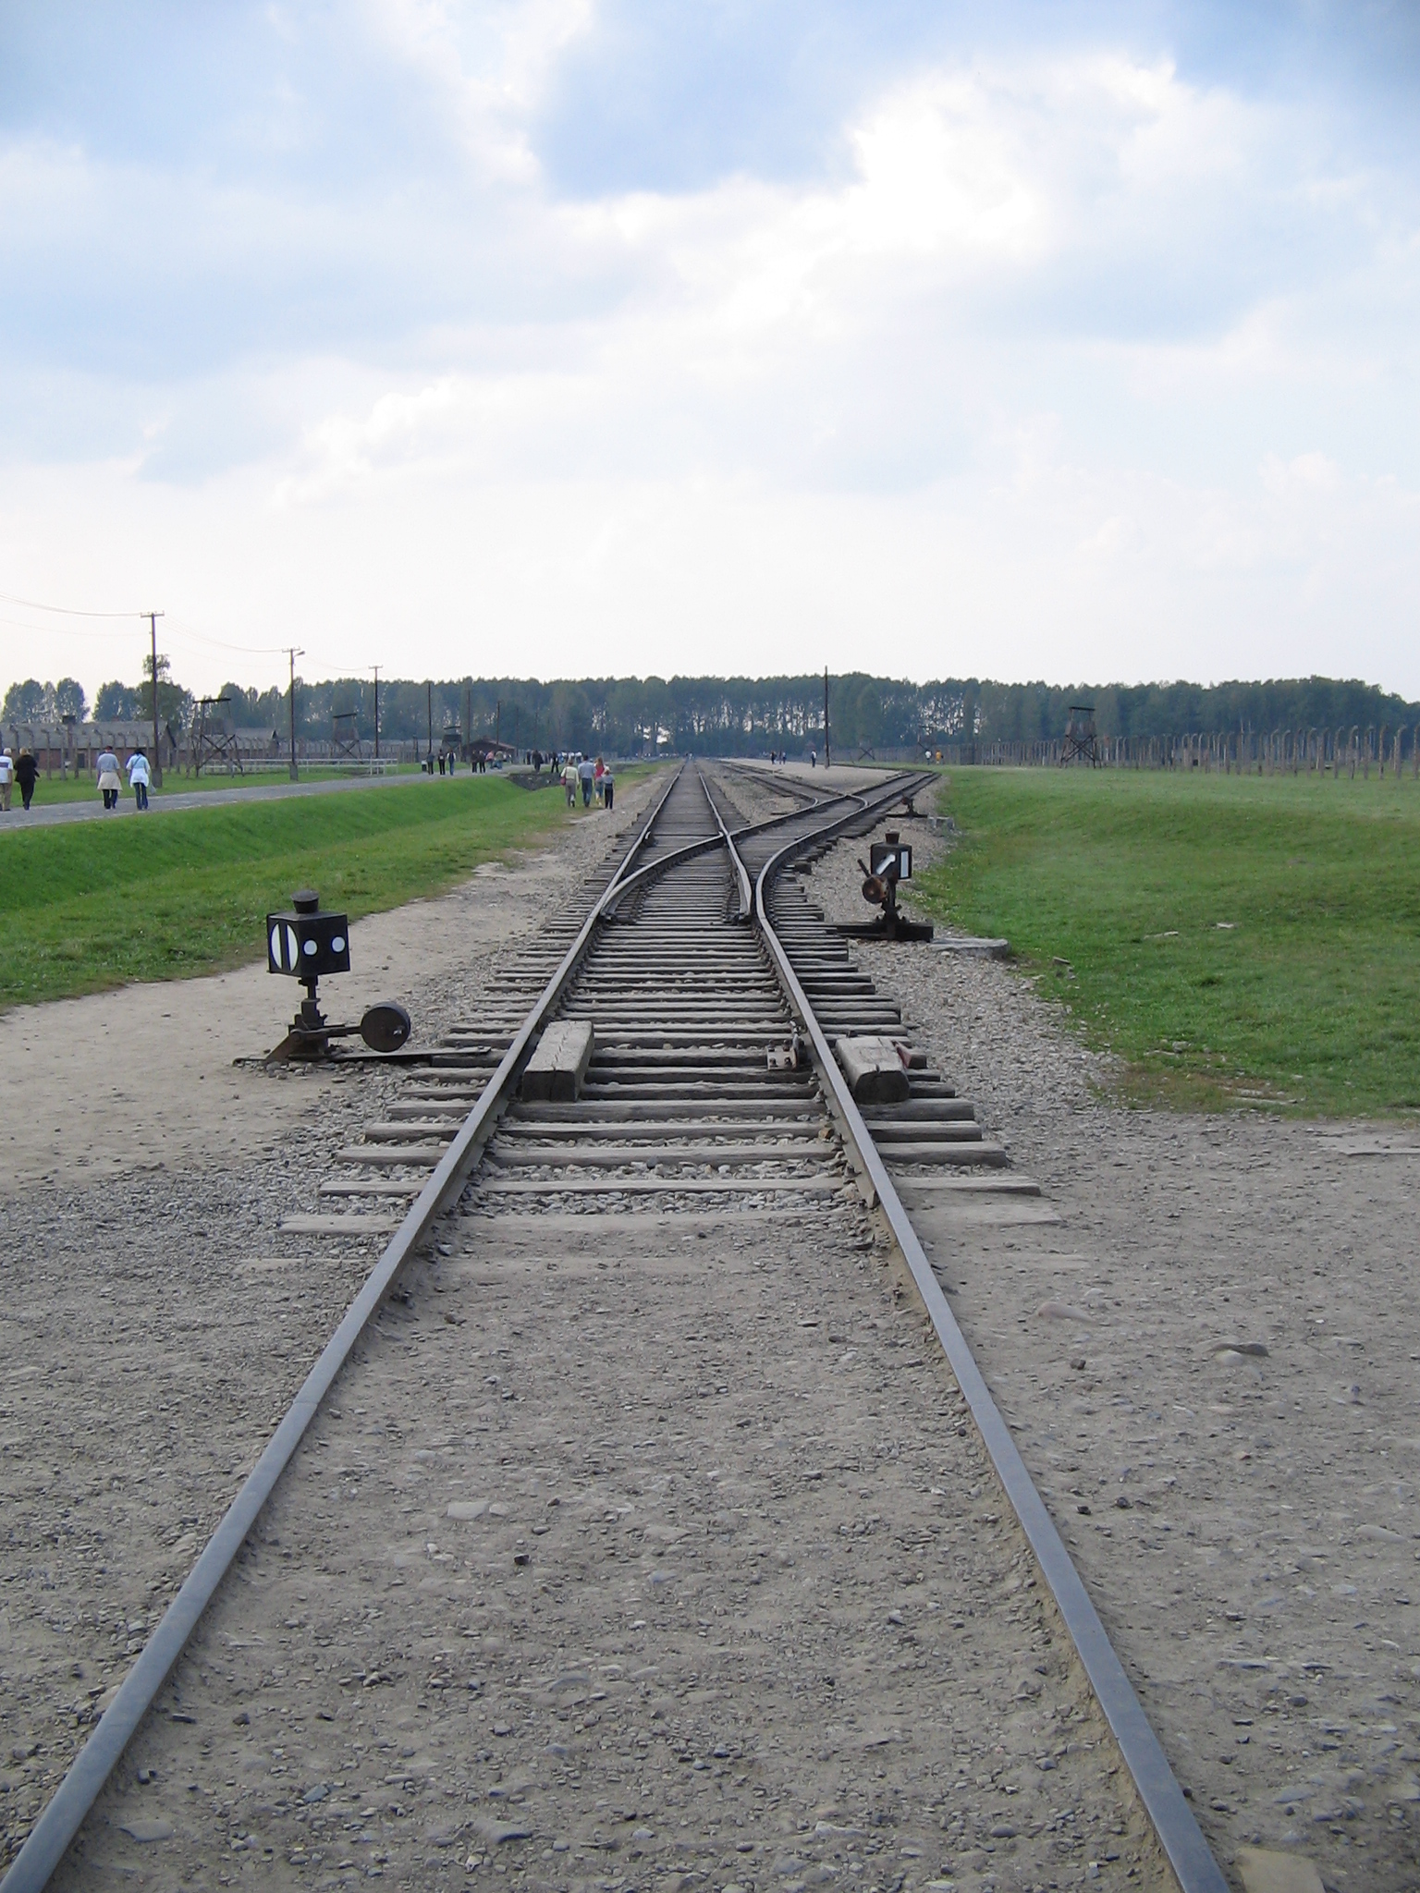
Abb. 4
gemeinschaftlichen Beihilfe zum gemeinschaftlichen Mord in mindestens vier Fällen an mindestens je 2000 Menschen befunden. Er bekam als Gesamtstrafe neun Jahre Zuchthaus. 1968 wurde er aus der Untersuchungshaft entlassen und starb 1985.
Ähnlich wie Capesius leugneten die Angeklagten von Beginn an nahezu alle jegliche Beteiligung an den Verbrechen. Den Massenmord in Auschwitz verleugneten sie nicht, wiesen allerdings jede persönliche Beteiligung daran von sich. In der Öffentlichkeit lösten vor allem die Versuche von Verteidigern Empörung aus, Augenzeugen der Verbrechen als unglaubwürdig hinzustellen oder sie einzuschüchtern.
Am 19. und 20. August 1965 wurden die Urteile des Frankfurter Gerichts gesprochen und begründet. Kurz darauf brach eine heftige Debatte darüber aus, ob die Urteile die ungeheuerlichen Verbrechen der Täter von Auschwitz sühnen würden. Von den am Ende 20 Angeklagten erhielten nur sechs die gesetzlich mögliche Höchststrafe. Ingesamt kamen fünf der Angeklagten auf freien Fuß, teilweise weil freigesprochen wurden oder weil die bereits in der Untersuchungshaft erlittene Haftstrafe mit in das Urteil hineingerechnet wurde. Angesichts der milden Urteile war der Prozess damit für die Opfer von Auschwitz nicht mehr als ein Tropfen auf den heißen Stein.

3. Täterprofile und Rechtfertigungsstrategien
Im weiteren Verlauf unseres Workshops ging es uns um die verschiedenen Rechtfertigungsstrate-gien, mit denen die Angeklagten vor Gericht ihre Unschuld unter Beweis stellen wollten. Unserer Ansicht nach konnte man diese Strategien in vier Kategorien unterteilen, weshalb wir im Workshop vier Arbeitsgruppen bildeten, die unter Zuhilfenahme von uns ausgewählter Aussagen gemeinschaftlich ein Mind Map zu diesem Thema erstellen sollten. Das Ergebnis entsprach unseren Vermutungen. Die erste Gruppe von Rechtfertigungsstrategien der Angeklagten lässt sich unter dem Punkt „vorgetäuschte Amnesie“ zusammenfassen. Viele Angeklagte gaben vor, sich nicht mehr an damals erinnern zu können, beziehungsweise nie etwas von bestimmten Dingen gewusst zu haben. Mit Aussagen wie „Ich war für Häftlinge nicht verantwortlich“ (Mulka), „Kein Wort ist wahr“ (Bednarek) oder „Das trifft nicht zu“ (Baretzki) bestritten die Angeklagten ihre Schuld vehement.
Eine zweite Gruppe von Angeklagten argumentierte mit dem sogenannten Befehlsnotstand – einer sehr populären Verteidigungsstrategie von Angeklagten nationalsozialistischer Verbrechen zu dieser Zeit. Die Angeklagten machten geltend, dass sie um ihr eigenes Leben hätten fürchten müssen, wenn sie die Ausführung mörderischer Befehle verweigert hätten. Der Bezug auf den Befehlsnotstand spiegelt sich in etlichen Aussagen von Angeklagten des Frankfurter Auschwitz-Prozesses wider: „Ich bin gegen meinen Willen zur Waffen-SS abkommandiert worden, gegen die ich aus innerer Überzeugung eingestellt gewesen bin“ (Schatz); „Ich war ein befehlsunterworfener Soldat“ (Klehr). In einer kurzen, sich anschließenden Diskussion ließ sich die Frage, ob es so etwas wie einen Befehlsnotstand gab, nicht endgültig beantworten.
Eine dritte Gruppe hoffte auf eine mildere Strafe, in dem sie sich als Opfer ihrer Zeit hinstellten. Die Angeklagten argumentierten, dass sie seit ihrer frühesten Kindheit zu Nationalsozialisten erzogen wurden. Herauskam der Glaube an die „Macht ohne Moral“ (aus der Urteilsbegründung gegen den Angeklagten Stark). Sie hätten es nicht besser gewusst. Heute – so die Angeklagten damals – sei ihnen klar geworden, dass sie einer falschen Idee anhingen. Im Workshop wurde diese Einstellung allerdings sehr kritisch betrachtet. Denn eine Eigenverantwortung gab niemand zu, die Schuld wurde auf die Mächtigen im Dritten Reich (bzw. auf die Zeit) verlagert.
Schließlich gab es auch noch eine vierte Gruppe von Angeklagten, die sich als Widerstandskämpfer darzustellen versuchten. Sie seien bereits mit inneren Widerständen in das Lager gekommen, hätten dann dort aber alles versucht, den Gefangenen zu helfen: „Ich habe mich für alle eingesetzt“ (Frank); „Ich war von dem Tun dort angeekelt“ (Lucas).

4. Auschwitz auf der Bühne
Bevor sich die Literatur und im Speziellen das Drama mit dem Thema Auschwitz beschäftigte, wurde in der deutschen Literaturlandschaft viel darüber diskutiert, erstens, ob man Auschwitz überhaupt darstellen könne und, zweitens, wenn ja, wie man Auschwitz darstellen sollte. Letztendlich lässt sich vor allem die zweite Frage bis heute nicht genau beantworten. Peter Weiss gab 1965 eine erste Antwort mit seinem dokumentarischen Theater und „Die Ermittlung“, auf die sich unsere weitere Arbeit im Seminar konzentrierte.

5. Peter Weiss „Die Ermittlung“
1964 war Peter Weiss Augenzeuge des Frankfurter Auschwitz-Prozesses. Er machte sich Notizen, schrieb Zeugenaussagen, Anschuldigungen und Verteidigungsreden mit, die ihm als Material für sein Stück dienen sollten. Die wichtigste Textgrundlage der „Ermittlung“ aber bildeten die regelmäßigen Berichte des Journalisten Bernd Naumann in der FAZ. (Biographie und Bild)

5.1. „Die Ermittlung“
20 Jahre nach Auschwitz sitzen sich Täter und Opfer, Ankläger und Verteidiger bei dem Versuch gegenüber, in der Sache zu ermitteln (siehe Szenenphoto der Aufführung in der Deutschen Akademie der Künste Ostberlin vom 19. Oktober 1965: Die Ermittlung). Peter Weiss übernahm hier grundsätzlich die Konstellation des Gerichtsprozesses, aber nicht den Ablauf und die Struktur. Er unterteilte das Drama in elf Gesänge, die den Leidensweg der Opfer vom „Gesang von der Rampe“ bis zum „Gesang von den Feueröfen“ zeichnen. Durch die Aussagen der Zeugen setzt das Stück, Station für Station die Topographie des Vernichtungslagers zusammen. Peter Weiss legte die Aussagen von ursprünglich 360 Zeugen insgesamt neun namenlosen Zeugen-Figuren in den Mund.

Peter Weiss:
„Die persönlichen Erlebnisse und Konfrontationen müssen einer Anonymität weichen. Indem die Zeugen im Drama ihre Namen verlieren, werden sie zu bloßen Sprachrohren. Die 9 referieren nur, was hunderte ausdrückten (…). Die 18 Angeklagten dagegen stellen jeder eine bestimmte Figur dar. Sie tragen Namen, die aus dem wirklichen Prozeß übernommen worden sind.“ (Weiss, Peter: Die Ermittlung. Oratorium in 11 Gesängen. Hamburg 1969, S. 7f.)

Peter Weiss sah in „Die Ermittlung“ seinen Beitrag zu deutschen Vergangenheitsbewältigung und hoffte auf den Beginn der gesellschaftlichen Erinnerungsarbeit.

6. Die Täter in „Die Ermittlung“ – Workshop
Ausgehend von folgenden drei Fragen sollten die Angeklagten in „Die Ermittlung“ anhand ausgewählter Szenen untersucht werden.
1. Wie werden die Angeklagten in den ausgewählten Szenen charakterisiert?
2. Untersuchen Sie die Sprache der Angeklagten und stellen Sie Vermutungen über deren Funktion an?
3. Wie wird das Verhältnis zwischen Zeugen und Angeklagten realisiert?
Wir wollten erarbeiten, wie Peter Weiss die Angeklagten darstellt und was er damit bewirkt. […]

Ergebnisse der Gruppenarbeit im Workshop
1. Die Angeklagten argumentieren mit den gleichen Rechtfertigungs- und Leugnungsstrategien, die im ersten Teil des Workshops erarbeitet wurden. Es werden Verantwortungen und Straftaten geleugnet oder mit dem Hinweis auf Befehlsnotstand begründet. Angeklagte, die damals wichtige Positionen innerhalb der Lagerordnung besetzten, bestreiten, überhaupt etwas von den Geschehnissen gewusst zu haben. Die Eingeschränktheit des eigenen Zuständigkeitsbereiches im Lager gehört neben der Berufung auf Erinnerungslücken und dem hartnäckigen Leugnen jeglicher Beteiligung zu der bevorzugten Verharmlosungstaktik der Angeklagten. Ein Eingeständnis der Angeklagten geht immer mit der Berufung auf Pflicht, Diensteid und Befehlsnotstand einher.
2. Die Angeklagten sprechen in „Beamtendeutsch“ und versuchen sich dadurch von ihren Verbrechen zu distanzieren und zu verdrängen. „Ich habe mich gehütet höherenorts Fragen vorzubringen nach der Rechtmäßigkeit mir zu Ohren gekommener Gefangenentötung.“ S. 70, Angeklagter 1 (Mulka). Sie reden verharmlosend und ohne Reue und benutzten dabei Redewendungen, die allzu vertraut sind. „Es hat höchstens mal eine gesetzt, wenn ich bei Streitigkeiten zu schlichten hatte.“ S. 40, Angeklagter 18 (Bednarek)
3. Im Drama sind die Aussagen aus der Befragung der Angeklagten und aus der Beweisaufnahme so montiert, dass sich Angeklagte und Zeugen direkter aufeinander beziehen als im Prozess. Durch die abwechselnde Darstellung der beiden Parteien entsteht eine Struktur von Rede und Gegenrede. Die kontrastierenden Aussagen haben selten Dialogcharakter, dennoch ergänzen sie sich und stellen häufig Kommentare zu den vorangegangenen Reden dar. Für die Angeklagten sind diese Gegenüberstellungen in vielen Fällen entlarvend, da ihre Aussagen durch nachfolgende Zeugenaussagen ausgehebelt werden und die Angeklagten der Lüge überführen.
Angeklagter 1: Das ist die reine Wahrheit / Meine Arbeit war ausschließlich / administrativer Art / Ich hielt mich nur in den Amtsräumen / der Verwaltung auf /
(…)
Zeuge 6: Von allen rückwärtigen Fenstern / der Verwaltungsgebäude /war das Lager einzusehen / Unmittelbar hinter ihnen erhoben sich / die Betonpfeiler mit dem elektrisch geladenen / Stacheldraht / 10 Meter davon entfernt lag der erste Block / Unmittelbar dahinter lagen die weiteren Blocks / in 3 Reihen / höchstens 10 Meter voneinander getrennt / Die Sicht auf die Längsstraßen war unbehindert (Die Ermittlung: S. 71)
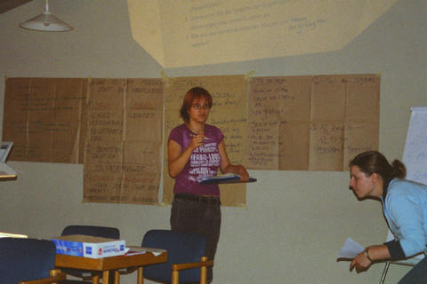

Auswertung der Gruppenarbeit anhand von Schaubildern.

7. Kann es ein Theater-Auschwitz geben?
Auch Peter Weiss befasste sich mit dieser Frage. In seinen Notizbüchern finden sich fragmentarische Überlegungen zu künstlerischen Projekten und ästhetischen Konzepten. Bei der Suche nach einer geeigneten Form der Darstellung lehnte er die Lessingsche Ästhetik, die die Fähigkeit Mitleid zu fühlen erweitern will, ab. Er ist der Meinung, dass die gefühlsmäßige Anteilnahme am dramatisierten Schicksal sowie die daraus resultierende moralische Selbsterziehung angesichts der Todeslager versagen müsse. Eine Gefahr wäre, dass das ins Zentrum gerückte Einzelschicksal die riesenhaften, industriellen und bürokratischen Dimensionen des Völkermordes in Auschwitz überdecken würde. Da die gefühlsmäßige Anteilnahme also nicht die Absicht des Schriftstellers sein könne, wären ästhetische Strategien der Distanzierung erforderlich.
Peter Weiss entschied sich hier für das Dokumentarische Theater. In diesem verpflichtet sich der Schriftsteller auf das Material der Welt, auf die Dokumente, die diese Welt erzeugen und bezeugen.
Peter Weiss:
„Das dokumentarische Theater enthält sich jeder Erfindung, es übernimmt authentisches Material und gibt dies, im Inhalt unverändert, in der Form bearbeitet, von der Bühne wieder. Im Unterschied zum ungeordneten Charakter des Nachrichtenmaterials (…) wird auf der Bühne eine Auswahl gezeigt, die sich auf ein bestimmtes (…) Thema konzentriert. Diese kritische Auswahl, und das Prinzip, nach dem die Ausschnitte der Realität montiert werden, ergeben die Qualität der dokumentarischen Dramatik.“ (Aus einem Vortrag von Bennedikt Jessings im Rahmen der Ringvorlesung: Dramen des 20. Jahrhunderts, S. 10: Vortrag)
Im Laufe des gesamten Seminars beschäftigten wir uns mit vielen verschiedenen Darstellungsmedien und -formen von Auschwitz. Auschwitz im Film oder auf der Bühne, Auschwitz in brutaler, kaum zu ertragener Darstellung oder durch komische Elemente („Das Leben ist schön“) realisiert. Die Diskussionen während der einzelnen Workshops machten deutlich, dass die Meinungen darüber, was als Darstellungsform annehmbar und was abzulehnen ist, weit auseinander gingen. Konsens herrschte darüber, dass die Darstellung von Auschwitz durch Film, Literatur und Bühne wichtig ist, solange sich alle Kunst, die sich mit diesem Thema beschäftigt, der geschichtlichen Einmaligkeit von Auschwitz bewusst ist.
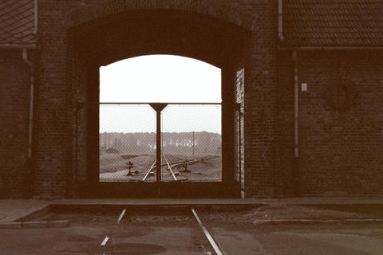

Literaturliste zu den Auschwitz-Prozessen in Frankfurt am Main
Balzer/Renz (Hsrg.): Das Urteil im Frankfurter Auschwitz-Prozess (1963-1965). Pahl-Rugenstein Verlag, 2004.;
Freudiger, Kerstin: Die juristische Aufarbeitung von NS-Verbrechen (Beiträge zur Rechtsgeschichte des 20. Jahrhunderts; Band 33) – Tübingen: Mohr Siebeck, 2002;
Naumann, Bernd: Auschwitz. Bericht über die Strafsache gegen Mulka und andere vor dem Strafgericht Frankfurt: Frankfurt am Main, Bonn 1965;
Renz, Ulrich: Lauter pflichtbewusste Leute: Szenen aus NS-Prozessen – Köln: Bund-Verlag, 1989;
Schneider, Ulrich (Hrsg.): Auschwitz – ein Prozeß; Geschichte – Fragen – Wirkungen: Köln, PapyRossa Verlag, 1994;
Werle/Wanders: Auschwitz vor Gericht. Völkermord und bundesdeutsche Strafjustiz: München, 1995;
Wojak, Irmtrud (Hrsg.): Auschwitz-Prozeß 4 Ks 2/63 Frankfurt am Main: Im Auftrag des Fritz Bauer Instituts anlässlich der gleichnamigen Ausstellung vom 27. März bis 23. Mai 2004 im Haus Gallus in Frankfurt am Main – Frankfurt am Main: Snoeck Verlagsgesellschaft, 2004;
Wojak, Irmtrud: „Die Mauer des Schweigens durchbrochen“. Der erste Frankfurter Auschwitz-Prozess 1963-1965. In: Fritz Bauer Institut (Hg.): „Gerichtstag halten über uns selbst …“. Geschichte und Wirkung des ersten Frankfurter Auschwitz-Prozesses. Jahrbuch 2001 zur Geschichte und Wirkung des Holocaust: Frankfurt am Main, 2001;

Theaterstücke
Walser, Martin: Der schwarze Schwan (UA 1963);
Weiss, Peter: Die Ermittlung (UA 1965);

Literaturliste zum Thema: Literatur nach den Auschwitz-Prozessen
Barner, Wilfried (Hrsg): Geschichte der deutschen Literatur von den Anfängen bis zur Gegenwart: Band 12, Geschichte der deutschen Literatur von 1945 bis zur Gegenwart – München: Beck, 1994;
Wojak, Irmtrud (Hrsg.): Auschwitz-Prozeß 4 Ks 2/63 Frankfurt am Main: Im Auftrag des Fritz Bauer Instituts anlässlich der gleichnamigen Ausstellung vom 27. März bis 23. Mai 2004 im Haus Gallus in Frankfurt am Main – Frankfurt am Main: Snoeck Verlagsgesellschaft, 2004;
Braese, Stephan (Hrsg.): „In einer deutschen Angelegenheit“ – Der Frankfurter Auschwitz-Prozess in der westdeutschen Nachkriegsliteratur. – In: Irmtrud Wojak (Hrsg.): „Gerichtstag halten über uns selbst...“ Geschichte und Wirkung des ersten Auschwitz-Prozesses. Frankfurt/M.: Campus 2001, S. 217 – 243;

